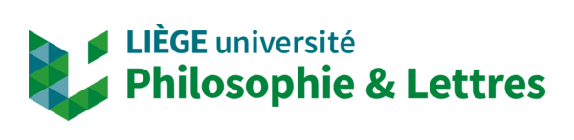

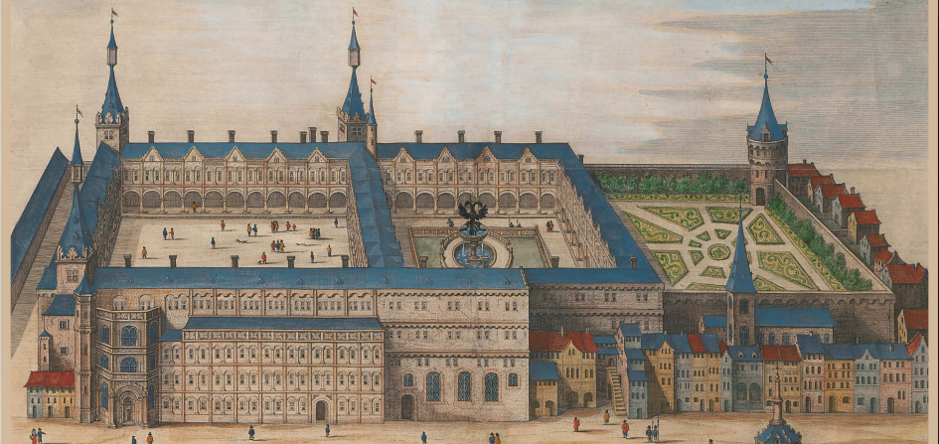

Le palais des princes-évêques de Liège au XVIe siècle.
Méthodes d’approche et mise en contexte
Première journée d’étude

Université de Liège - 25 Mars 2025

- Argumentaire

Cet évènement scientifique s’inscrit dans la dynamique de redécouverte du palais initiée par l’Espace 251 Nord, le Trésor de Liège et l’Université de Liège, en collaboration avec les Archives de l’État à Liège et la Régie des bâtiments. Il prend place dans une série d’échanges de différentes natures et de différents formats autour du palais du XVIe siècle, de son architecture et plus particulièrement, des remarquables colonnes de sa première cour. Cette démarche vise, dans un premier temps, à dresser l’état des connaissances sur l’édifice, à identifier de potentiels sujets d’étude et thématiques afin d’orienter, dans un deuxième temps, l’élaboration de projets de recherche. L’objectif est, à terme, d’actualiser et d’enrichir les connaissances sur cet témoignage majeur de l’histoire politique et culturelle dans l’Europe du XVIe siècle.

Au final, il s’agit non seulement de mobiliser la communauté scientifique, mais aussi et surtout, de sensibiliser les dépositaires de ce patrimoine aux travaux de recherche en cours (et en devenir) et à l’intérêt d’intégrer les réflexions et les résultats scientifiques engrangés dans les projets de réhabilitation futurs de cet ensemble remarquable.

Dans cette optique, cette première journée d'étude sera l'occasion de présenter une série de travaux récents ou toujours en cours, menés par des chercheurs de l’ULiège. Les différentes approches méthodologiques, tant sur les sources écrites que sur les sources matérielles, constituent la toile de fond de cette rencontre qui se veut, in fine, résolument pluridisciplinaire et exploratoire. Le programme comprendra deux conférences principales et sept communications.

- Programme

9h : accueil

9h20 : mots de bienvenue par Pierre Hallot, doyen de la Faculté d’Architecture et, Marc-Antoine Gavray, Vice-Doyen à la Recherche de la Faculté de Philosophie et Lettres

9h30 : « Les colonnes du palais comme sources d’inspiration artistique et objets d’étude scientifique » par Laurent Jacob, Julien Maquet & Dominique Allart/Philippe Sosnowska

9h45 : « Présentation du programme de la journée, des orateurs et des objectifs du workshop » par Philippe Sosnowska

Session 1 :
modérateur Pierre Hallot

10h : Julien Maquet, « Le palais de Liège, siège des pouvoirs souverains du IXe au XXIe siècle »

10h20 : Philippe Sosnowska, « Retours sur les travaux et recherches menés par les étudiants de la Faculté d’Architecture dans l’aile centrale du palais et approche prospective sur l’étude archéologique et architecturale de l’édifice »

10h40 : Ameline Cochain, « Approche méthodologique de l’étude matérielle des colonnes »

11h00 : temps d’échanges

11h15 : Emmanuel Joly, « Construire à Liège aux XVe et XVIe siècles : documenter les acteurs et les processus pour une première approche du chantier du Palais »

12h00 : temps d’échanges

12h45 : lunch

Session 2 :
modératrice Claudine Houbart

13h40 : Anne Godart, « Approche méthodologique de l’identification des espèces végétales dans la décoration sculptée des colonnes »

14h00 : Dominique Allart, « Erard de la Marck, bâtisseur et mécène : récapitulatif critique »

14h20 : Anne-Sophie Laruelle, « Regards sur les archives relatives aux aménagements du palais épiscopal de Liège (XVIIe-XVIIIe s.) »

14h40 : temps d’échanges

14h55 : pause café

15h10 : Antoine Baudry, « Le chantier de restauration du Palais des Princes-Evêques de Liège au XIXe siècle : un tour d'horizon des archives et de leur potentiel pour le chercheur »

15h55 : temps d’échanges

16h40 : Stéphanie Wey, « L'exploitation des archives des XIXe, XXe et XXIe siècles relatives aux façades du palais des princes-évêques »

17h00 : temps d’échanges

17h10 : « Conclusions de la journée » par Julien Maquet

17h30 : verre de l’amitié

- Organisation

La journée d’étude se tiendra à la Faculté d’Architecture, salle Capitulaire, sise boulevard de la Constitution 41 à 4020 Liège.

L’inscription a cet évènement est obligatoire. Un lunch sous forme de sandwichs et un verre de l’amitié sont offerts aux participants, mais uniquement sur réservation.
L’ensemble de ces informations (participation à la journée d’étude et au lunch/verre de l’amitié) est à transmettre par mail à info.archi@uliege.be avant le 15 mars 2025.

